一、群晖安装Virtual Machine Manager

1、登录群辉的DSM管理后台，在套件中心搜索“Virtual Machine Manager”，安装，然后打开。

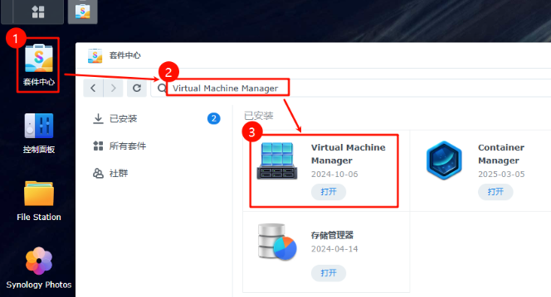

Virtual Machine Manager配置就按照官网提示一步一步默认就行了，我这里操作过了，没有截图就不放了。咱们直接进入Ubuntu系统的下载和安装环节，主要分享一些在Ubuntu系统安装过程会踩坑的部分。

2、电脑下载乌班图 server版（建议安装24.04.2-server版)

<https://mirrors.tuna.tsinghua.edu.cn/ubuntu-releases/> #所有全集下载列表

<https://mirrors.tuna.tsinghua.edu.cn/ubuntu-releases/24.04.2/ubuntu-24.04.2-live-server-amd64.iso> #最新24.04.02版下载

下载完成之后上传到群晖某一个共享目录。

3、在Virtual Machine Manager安装Ubuntu系统，新建虚拟机

在Virtual Machine Manager左侧依次点击： 虚拟机 - 新増 - 选择Linux

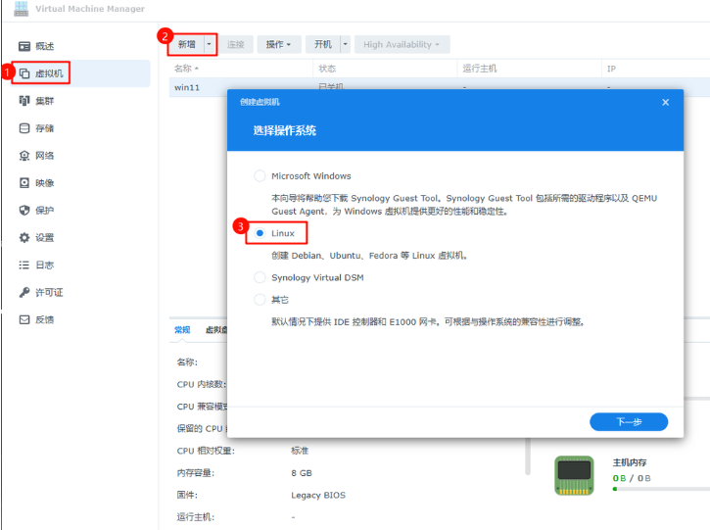

存储空间选择默认的，直接下一步

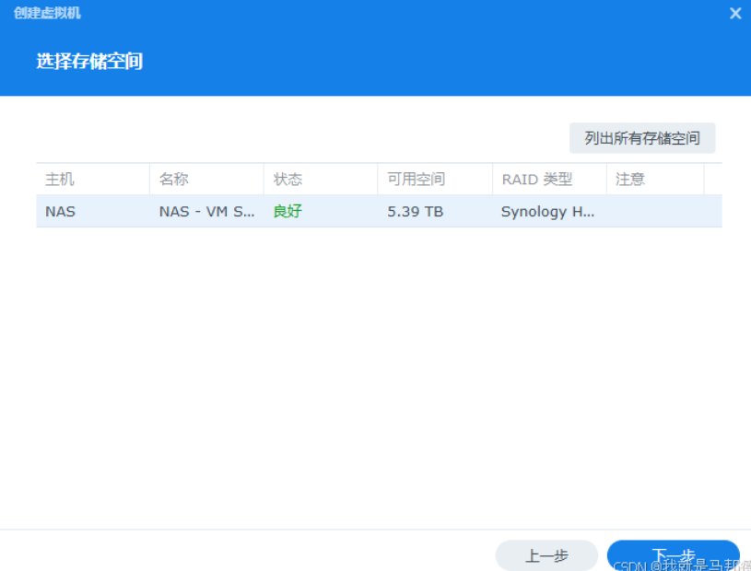

配置这里很重要，一定注意第3步高级选项里面“启用CPU兼容模式”的不要勾选

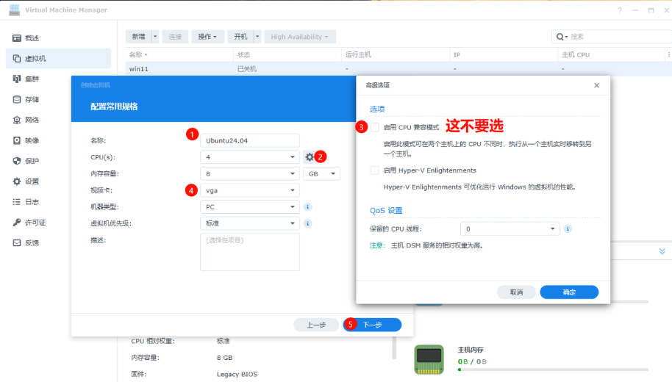

存储空间我这里选择300G，官方写的不低于25G就行，丰俭由己哈。高级选项里面的默认就行。

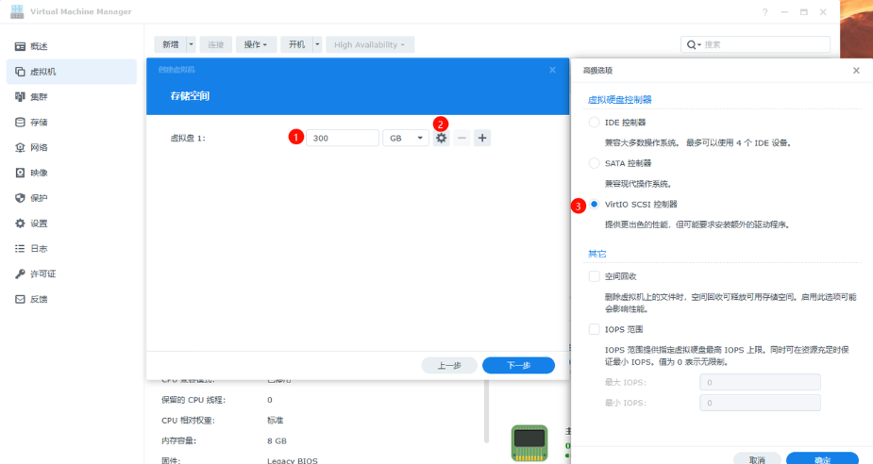

配置网络这里去高级选项选择e1000，切记，不然会出现不知明错误如DNS错误，IPV6开启连网识别不到等。

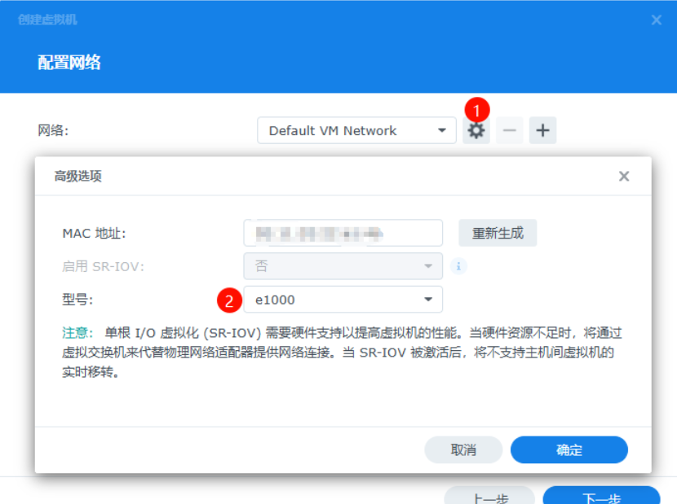

其他设置，启动ISO文件选择浏览，找到刚上传的乌班图系统镜像ISO文件即可。

完整的基本配置参考下图即可

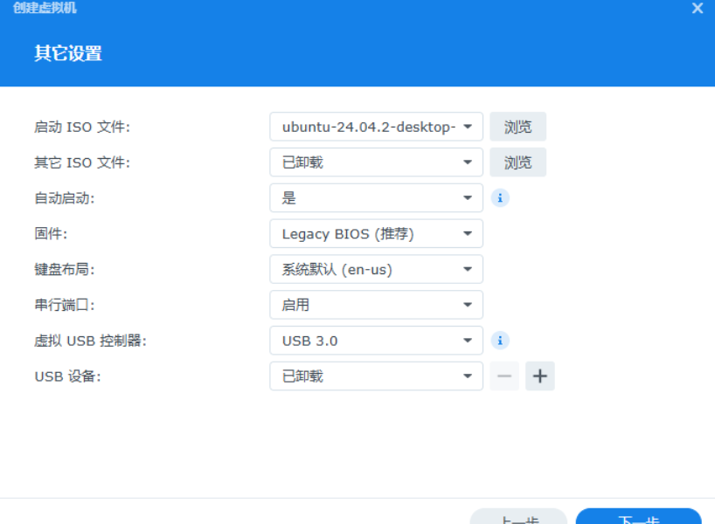

电源管理权限，guest用户不要勾选，其他用户根据自己需要选择就行

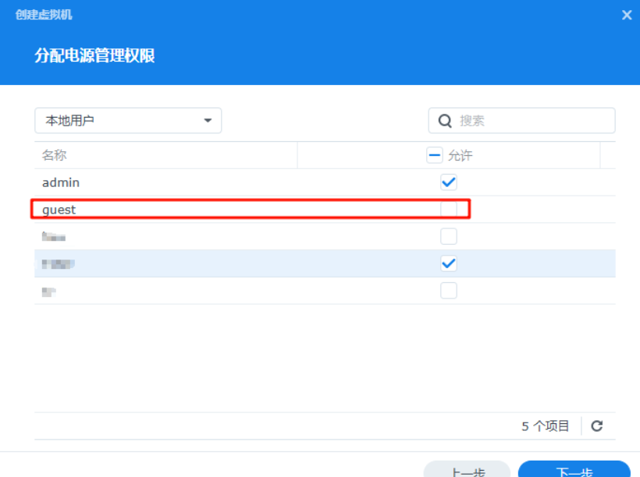

配置完成，确认后准备启动

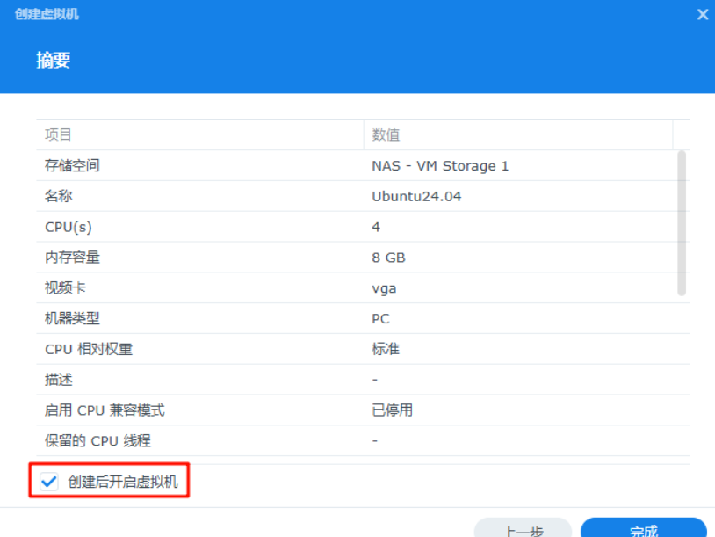

1. 安装ubuntu

连接虚拟机

确认虚拟机在运行状态后，点击选中ubuntu这个虚拟机，再点击上面连接按钮

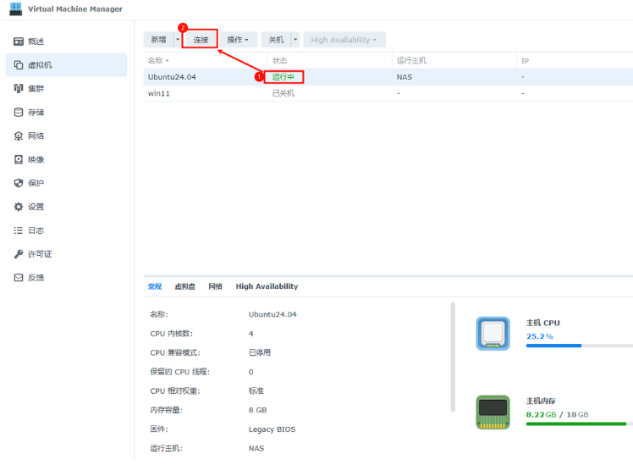

会打开一个网页，显示操作系统的启动界面，自动进入乌班图系统安装界面，安装时候选择english语言。

指定服务器名称、登陆用户名、密码、IP地址可以DHCP或者指定manual。Subnet:192.168.1.0/244 address:192.168.1.34,nameserver:59.51.78.210,222.246.129.80,8.8.8.8

IPV6为DHCP获取。

开启open SSH服务，方便采用SSH连接乌班图服务器，其他为默认即可。

安装完成之后显示界面出现登陆窗口，输入你安装时候设置好的帐号密码，再sudo -i。再次输入密码，能看到已经以root帐号登陆。

之后输入关机指定：shutdown -h now

5、创建快照

安装完成之后，在虚拟机列表找到刚才安装的好的系统，右键-拍快照。做一下快照，因为这是最原生的系统了，如果以后安装软件错误可以通过这个快照直接恢复系统。

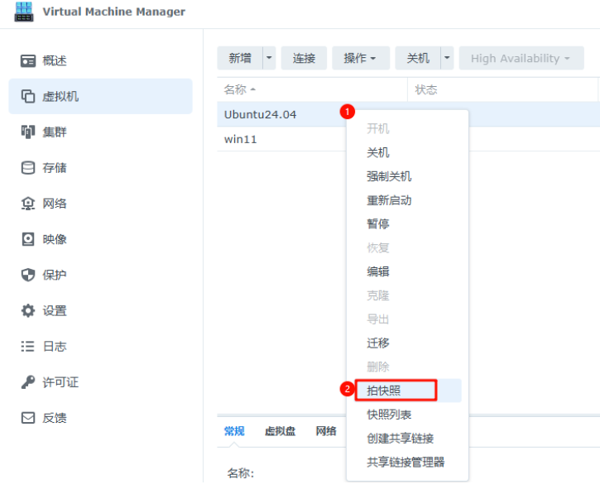

二、指定IPV4地址，并配置端口转发（如已经指定则不需要此步骤）

如指定IP地址为：192.168.1.32；子网掩码：255.255.255.0；网关：192.168.1.1；DNS: 59.51.78.210 ; 222.246.129.80,8.8.8.8

1.安装net-tools

在主机界面中显示界面出现登陆窗口，输入你安装时候设置好的帐号密码，再sudo -i。再次输入密码，能看到已经以root帐号登陆，运行命令：

apt install net-tools

2.获取网卡名称

在命令行输入ifconfig -a

屏幕显示如enp3s0 ip地址为：192.168.1.140 #enp3s0为网卡名称

3、cd /etc/netplan

ls

屏幕显示：50-cloud-init.yaml

vim 50-cloud-init.yaml

4、添加静态ip配置

按insert键进入编辑模式，按照以下内容配置网卡（假设网卡名为 enp3s0 ）

network:

version: 2

ethernets:

enp3s0:

dhcp4: no

addresses: [192.168.1.32/24]

gateway4: 192.168.1.1

nameservers:

addresses: [59.51.78.210,222.246.129.80,8.8.8.8,8.8.4.4]

按esc键，之后输入 :wq保存退出

假如要开启IPV4 DHCP则配置文件如下

network:

version: 2

ethernets:

enp3s0:

dhcp4: yes

按esc键，之后输入 :wq保存退出

5、应用 Netplan 配置

sudo netplan apply

6.重启网络服务

sudo systemctl restart systemd-networkd

到此为止就设置好静态IP了.

7.采用ssh工具新建连接，输入刚配置好的IP地址进行连接

附：如果你的CRT或ssh工具连接报错The remote system refused the connection.

可能是没有安装ssh 服务，输入下面命令即可

sudo apt-get install openssh-server

8、验证配置

使用 ip a 确认网卡的 IP 地址。

使用 ping 命令测试网络连通性：

ping 192.168.1.1

9、关闭防火墙命令为：sudo ufw disable

三、设置时区：因默认安装状态下的乌班图系统是采用美国时区，需改为国内时区

SSH状态下首先命令查看是否为时间正确，输入命令：date

timedatectl list-timezones | grep -iE 'shanghai|beijing' # 搜索中国时区（支持模糊匹配）

echo "Asia/Shanghai" | sudo tee /etc/timezone #建议先采用此方法修改配置文件，再运行下一条命令

sudo timedatectl set-timezone Asia/Shanghai #同步时区

sudo ln -sf /usr/share/zoneinfo/Asia/Shanghai /etc/localtime #添加时区指定文件代码

Reboot #重启

重新连接SSH，date查看时间是否正常。

四、安装宝塔面板：

1、打开宝塔面板官网 <https://www.bt.cn/new/download.html> ，找到对应的操作系统，复制代码

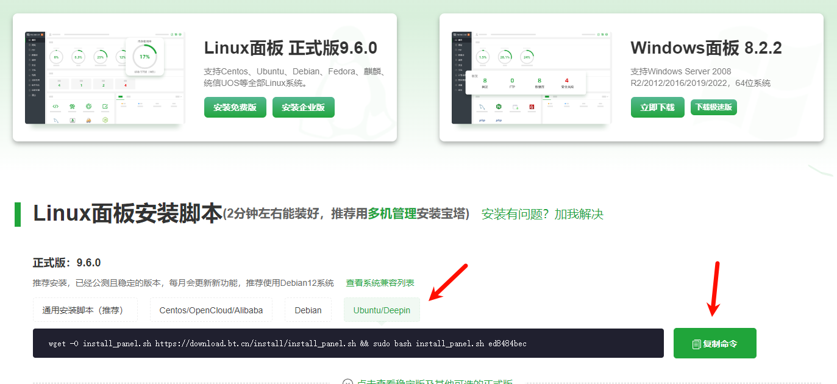

2、在乌班图SSH窗口粘帐刚复制的命令：

wget -O install_panel.sh https://download.bt.cn/install/install_panel.sh && sudo bash install_panel.sh ed8484bec

输入：y 回车确定安装

等待约10分钟最后出现提示：

=============注意：首次打开面板浏览器将提示不安全=================

请选择以下其中一种方式解决不安全提醒

下载证书，地址：https://dg2.bt.cn/ssl/baota_root.pfx，双击安装,密码【www.bt.cn】

点击【高级】-【继续访问】或【接受风险并继续】访问

教程：https://www.bt.cn/bbs/thread-117246-1-1.html

mac用户请下载使用此证书：https://dg2.bt.cn/ssl/mac.crt

========================面板账户登录信息==========================

【云服务器】请在安全组放行 27178 端口

外网ipv4面板地址: https://XXXX:27178/d43f2e75

外网ipv6面板地址: https://[XXXX]:27178/d43f2e75

内网面板地址: https://XXXX:27178/d43f2e75

username: XXXX

password: XXXX

浏览器访问以下链接，添加宝塔客服

<https://www.bt.cn/new/wechat_customer>

3、在路由器或云服务器安全组中添加规则放行刚生成的27178端口到这个内网地址。

路由器操作：ipv4端口转发或IPV4虚拟服务器，输入源端口27178，目的地址为刚设置好的静态IP地址，目的端口为27178。

云服务器操作方式为：安全组-访问规则-添加规则-自定义TCP，端口号：27178，源IP为所有IPV4，再保存即可。

五、安装Nginx、SQL数据库、DOCKER等应用

采用上面安装好的宝塔面板的内网网址（https://XXXX:27178/d43f2e75），登陆进入之后，首页出现建议，采用一键安装方式，LNMP一键安装（安装内容默认为：Nginx 1.26 ; MySQl 5.7 ; Pure0Ftpd 1.0.49；PHP 5.6 ；phyMYadmin 5.0 ; DOCKER）。当然也可以在面板左侧软件商店搜索安装 。

约20分钟之后安装好。安装好之后是云服务器的话在设置中不需要更改服务器的外网IP，是内网服务器的话设置IP地址为前面设置好的固定IPV4地址。

1. 配置DDNS GO或群晖自带的DDNS，把动态的公网IPV4地址映射为一个固定域名，之后我们所有的操作都可以采用对应的域名:端口号 来进行访问。详细DDNS配置参考其他的DDNS配置教程。

七、登陆内网宝塔面板，在左侧面板处外网地址处输入刚指定的内网地址如：192.168.1.32，并配置相应的用户名、密码、ssl开启。再次进入宝塔面板之后在安全中关闭防火墙。

我们先新建一个网站

（1）静态网页类型：建议先下载一些静态网站类的源码文件或自己编写的源码文件或购买成品的网站模板源码文件。

1、静态网页：在宝塔面板左侧网站点新建，类型为httml，按照提示输入内网地址如：IP地址:9002 ，回车添加另外一行：域名:9002

2、目录新建，并指定一个目录，到目录里面上传准备好的网站文件。

3、浏览器输入:192.168.1.32:9002即可打开网站。在路由器与云服务器安全组中放行设置好的9002端口，测试域名:9002是否访问正常

（2）PHP类型网站：

1、建议先下载一些PHP网站类的源码文件或自己编写的源码文件或购买成品的网站模板源码文件。在宝塔面板左侧网站点新建，类型为php，按照提示输入内网地址如：IP地址:9002 ，回车添加另外一行：域名:9002

2、目录新建，并指定一个目录，到目录里面上传准备好的网站文件。

3、勾选新建数据库，按默认方式新建数据库，记录好数据库账号资料

数据库名：XXX

用户：XXX

密码：XXXX端口：3306 路由器或云服务器安全组放行这个默认MYSQL数据端口

点开刚新建的网站目录，点上传，直接拖整个网站源代码目录到刚新建的目录中

4、浏览器输入:192.168.1.32:9002即可打开网站。在路由器与云服务器安全组中放行设置好的9002端口，测试域名:9002是否访问正常。有相关后台程序的参考源代码安装说明

八、安装FRP反向代理

（1）docker方式安装frp反向代理

1、首先进入宝塔面板，左侧-安全-防火墙开关-关闭。

2、面板左侧docker里面，安装docker。

3、打开docker,应用搜索 frp ，安装服务端，安装好之后会出现配置窗口，一切按照默认，允许外网访问打开，用户名，密码自定义一下子。之后到路由器中或是云服务器中放行7000，7500，40800端口。

4、进入到frp安装目录/data/frps.toml,双击进入编辑，找到并复制默认生成的auth.token = "XXXX"

5、路由器或云服务器放许7000，7500，40800端口。

6、输入域名或IP:7500，访问FRPS的后台管理程序了。输入刚创建的用户名密码。右上角切换为光亮模式，

左侧：proxies-tcp是其他客户端推送上来的规则，

7、安装群晖frp客户端

在异地的群晖NAS中添加矿神源社群地址，在矿神源中下载FRPC 客户端 套件即可。

配置frpc.toml 采用记事本打开可以编辑,主要是添加auth.token值。

serverAddr = "XXXX" #远程服务器公网地址或是对应域名也可以

serverPort = 7000 #监听端口

auth.token = "XXXXX" #token值

[[proxies]]

name = "https-dsm" #规则名称，可以改，比如群晖5001

type = "tcp"

localIP = "192.168.1.14" #本机地址，就是群晖的本机IP，也可以采用默认的127.0.0.1

localPort = 5001 #群晖本地dsm管理端口

remotePort = 65001 #远程frp服务端口

[[proxies]]

name = "webdav-5005"

type = "tcp"

localIP = "192.168.1.14"

localPort = 5005

remotePort = 65005

可以添加多条规则，添加完成之后保存，在套件中心找到已经安装的FRP客户端点停止，再点启动。在宝塔服务器的路由器中或云服务器安全组中添加规则放行刚指定的远程端口65001，65005端口到这个内网的FRPS服务器的地址。

输入公网地址：7500端口或内网地址:7500, 登陆网页，左侧：proxies-tcp是客户端推送上来的规则，可以看到这两条规则已经启用。

此时可以在外网采用公网地址加端口号端陆群晖的管理地址了，如：

https:XXX:65001。记住是采用https的就前缀加入https，是https的则加入http,

WEBDAV客户端连接就输入地址：http:XXXX:65005,输入用户名密码，连接。

其他的如photos套件不需要输入前面的http或https,有一个选项是http还是https。爆米花也是类似的方法。也就是采用了公网地址：转发后的端口号替代原有的方案。具体群晖内网的端口号是多少参数群晖端口号说明或进入群晖后台管理，控制面板-信息中心-服务查看。

8、其他系统frp客户端安装

frp各个操作系统客户端下载地址<https://github.com/fatedier/frp>

进入之后点右侧Releases 可以看到最新的版本对应各个操作系统客户端下载即可。没有的话点show all点开列表。以下载windwos客户端为例，下载解压后，用记事本打开并配置frpc.toml文件，如群晖nas配置一样。之后cmd窗口，进入下载好的客户端目录，执行命令:frpc -c frpc.toml。可以编写一个批处理加入到windows启动中，每次开机自动运行。

（2）如果docker安装不成功采用命令提示符方式安装FRPS

1、SSH登陆，执行以下命令

cd /

mkdir frp

cd /frp

wget <https://github.com/fatedier/frp/releases/download/v0.58.1/frp_0.58.1_linux_amd64.tar.gz>

tar -zxvf frp_0.58.1_linux_amd64.tar.gz

mv /frp/frp_0.58.1_linux_amd64/*.* /frp/

chmod -R /frp

(说明：也可以采用迅雷新建下载，地址为上面地址，去掉wget保留后面的地址。在宝塔面板文件管理，服务器根目录下面新建一个frp目录，上传之后宝塔面板中双击解压文件。找到解压好的文件夹，将所有文件选中剪切到frp目录下面来，进入之后找到frps.toml，双击进入之后修改为以下文件)

vim /frp/frps.toml

inser键进入编辑模式，修改文件为如下内容。

bindPort = 7000 # 监听端口，注意安全组、防火墙放行

vhostHTTPPort = 40800 # 可以自定义端口号，注意安全组、防火墙放行

auth.method = "token"

auth.token = "12345678" # 这个是可以理解成连接密码，自定义即可

webServer.addr = "0.0.0.0"

# web面板

webServer.port = 7500 # frp后台端口，注意安全组、防火墙放行

webServer.user = "admin" # frp后台账号

webServer.password = "admin" # frp后台密码

esc键，按:wq保存退出

cd /

find -name .bashrc

vim /home/chemfiber/.bashrc #其中的chemfiber切换为你自己UBT系统的登陆用户

按insert键进入编辑模式，添加以下变量在# Source之前

export PATH=$PATH:~/frp

esc键，按:wq保存退出

运行命令：source /home/chemfiber/.bashrc #激活刚配置的.bashrc环境变量

运行命令：/frp/frps -c /frp/frps.toml

测试浏览器输入 http://域名或IP地址:7500

可以进入管理界面，输入刚自定义的frps后台帐号与密码，看到是否有TCP连接。

2、设置开机自动启动

sudo vim /etc/systemd/system/frps.service

按insert键进入编辑模式，添加代码

[Unit]

Description=FRP Server

After=network.target

[Service]

Type=simple

ExecStart=/frp/frps -c /frp/frps.toml

Restart=on-failure

[Install]

WantedBy=multi-user.target

按esc键之后，输入:wq保存退出

sudo systemctl daemon-reload #重启所有服务

sudo systemctl start frps #运行frps服务

sudo systemctl enable frps #设置frps服务开机自动运行

3、客户端连接参考前面客户端设置方法，在服务器端输入http://域名或IP地址:7500

输入frps的用户名密码进入管理界面

查看TCP连接是否已经连接成功。

九、乌班图连接群晖NAS 的NFS目录

1、控制面板-文件服务-开启NFS权限，建议最大NFS协议为NFSV4。

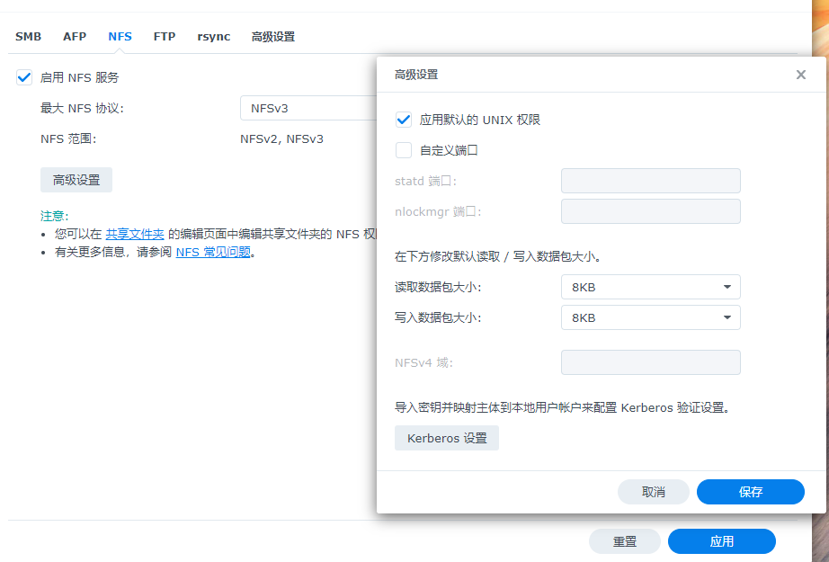

找到需要映射的NFS目录，设置NFS权限

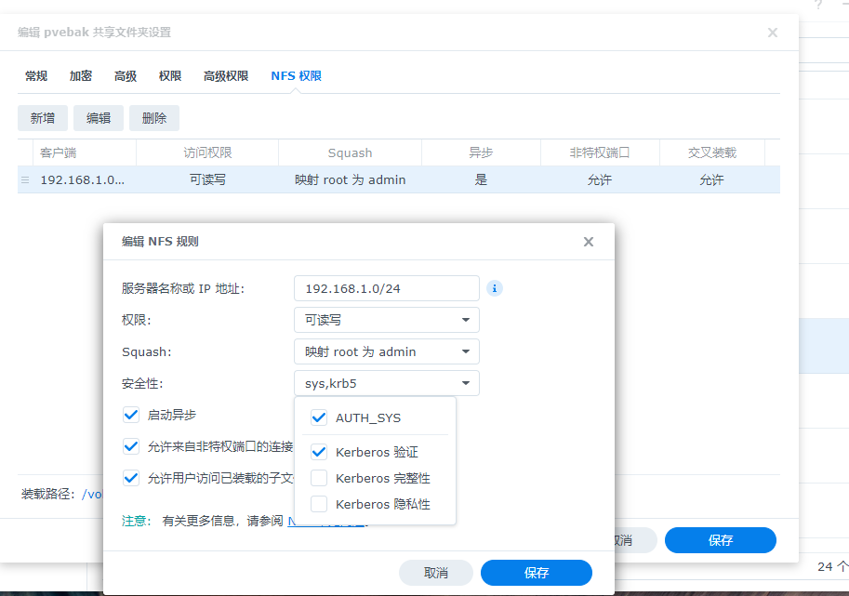

2、连接pve自动备份虚拟机文件，连接PVE中添加NFS为存储库（其中的Export为群晖上面的绝对共享路径，要登陆群晖的SSH查看）也可以看共享文件在几号存储空间，对应的路径就为volumeX/共享文件夹名

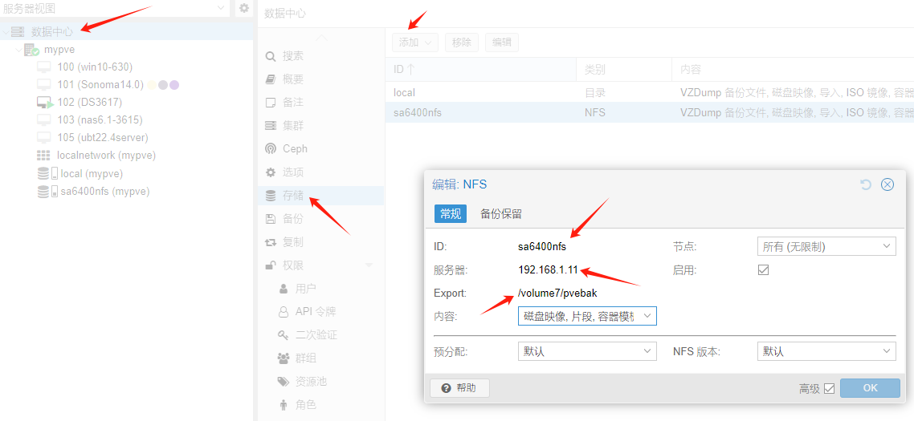

3、到UBT系统中添加NFS目录。

(1) 安装NFS客户端工具

sudo apt update && sudo apt install nfs-common

(2) 创建本地挂载目录

sudo mkdir -p /mnt/nasnfs

(3) 手动挂载NAS共享目录

# 语法：sudo mount -t nfs <NAS地址>:<共享路径> <本地目录> -o <参数>

sudo mount -t nfs 192.168.1.11:/volume7/NAS远程下载 /mnt/nasnfs -o vers=4,port=2049

(4) 验证挂载结果

df -h | grep nasnfs

成功时会显示类似以下内容：

192.168.1.11:/volume1/homes 20T 5.2T 15T 26% /mnt/nasnfs

3. 配置开机自动挂载

(1) 编辑/etc/fstab文件

sudo nano /etc/fstab

添加以下行（参数按需调整）：

# NAS自动挂载配置

192.168.1.11:/volume7/NAS远程下载 /mnt/nasnfs nfs vers=4,port=2049,_netdev,noauto,x-systemd.automount 0 0

Ctrl+o 回车，再ctrl+x退出

(2) 测试配置有效性

sudo mount -a

若无报错，重启后生效

4、关键参数解析

| 参数 | 作用 | 推荐值 |

| `vers=4` | 指定NFS协议版本 | 4（兼容性最佳） |

| `_netdev` | 等待网络就绪后挂载 | 必须添加 |

| `x-systemd.automount` | 按需挂载（避免启动卡顿） | 建议启用 |

5、常见问题排查

Q1：挂载失败提示`Connection refused`

原因**：NFS服务未启动或端口被阻止

解决

1. 检查群晖NFS服务是否启用

2. 测试端口连通性：telnet www.xxxx.xxx 2049

Q2：无法读写文件

原因：权限映射错误

解决： 1. 检查群晖NFS权限中的**Squash**设置

2. 临时测试命令：

3.配置目录权限命令：sudo chmod -R 777 /mnt/nasnfs

6、总结

通过NFS协议挂载群晖NAS到乌班图，可实现：

高性能传输 ：适合大文件读写

无缝集成 ：与Linux原生兼容性最佳

十、乌班图安装http文件服务

打开终端。9001为指定端口，之后可以通过已经安装的DDNS域名:9001,或者公网IP:5001访问这个http文件服务器。

python3 -m http.server 9001 --directory /mnt/nasnfs #有监视窗口运行程序

nohub python3 -m http.server 9001 --directory /mnt/nasnfs #以后台方式运行程序

--directory 指定一个目录 ，/mnt/nasnfs 修改为你的自定义目录。

将这条命令加入到自动启动

提示：本文操作都在root用户下，或使用sudo

1、将rc-local服务设置为开机自启动。首先将rc-local.service文件复制到system目录下

cp /usr/lib/systemd/system/rc-local.service /etc/systemd/system/

2、新建rc.local文件

ubuntu24.04中/etc/目录下是没有rc.local文件的，需要我们手动建立一个。

touch /etc/rc.local

chmod 755 /etc/rc.local

echo '''#!/bin/bash''' >> /etc/rc.local

1. vim /etc/rc.local

添加：python3 -m http.server 9001 --directory /mnt/nasnfs

或添加：nohub python3 -m http.server 9001 --directory /mnt/nasnfs

esc键，再输入:wq保存退出

4、设置开机启动rc-local

systemctl start rc-local

systemctl enable rc-local

init 6 # 重启系统

重启系统后，通过命令systemctl status rc-local查看服务已经正常开启了。

其他命令：

1、查看服务状态

要查看服务的当前状态，可以使用：

sudo systemctl rc-local.service

2、启用服务

如果希望服务在系统启动时自动启动，可以使用：

sudo systemctl enable rc-local.service

3、停止和禁用服务

停止服务可以使用：

sudo systemctl stop rc-local.service

禁用服务以防止其在启动时运行：

sudo systemctl disable rc-local.service